Tarea ICD Graficos
Samantha Jimenez Garriga

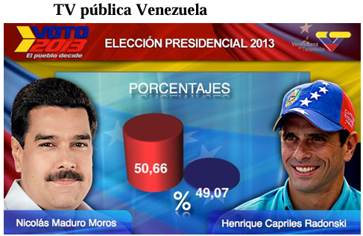
Toda esa diferencia
representa 1.59%?

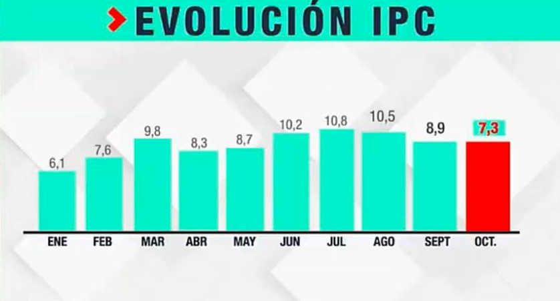
1. Octubre esta resaltado
sin razon aparente
2. Las barras tienen
anchos diferentes
provocando ruido visual
3. Los niveles de
crecimiento no se
aprecian claramente ya
que las alturas estan
apenas diferenciadas sin
razon

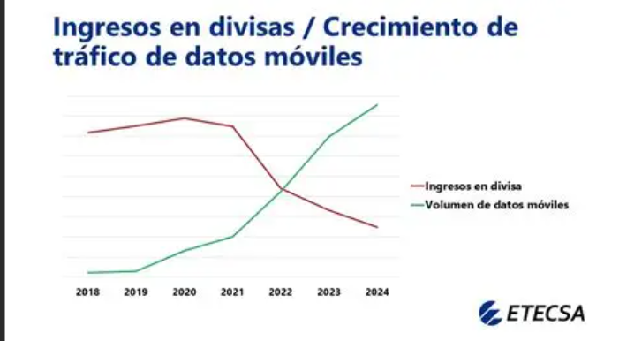
Faltan los ejes y, uno para los
ingresos y otro para el volumen
de crecimiento ya que varian con
repecto a aspectos diferentes

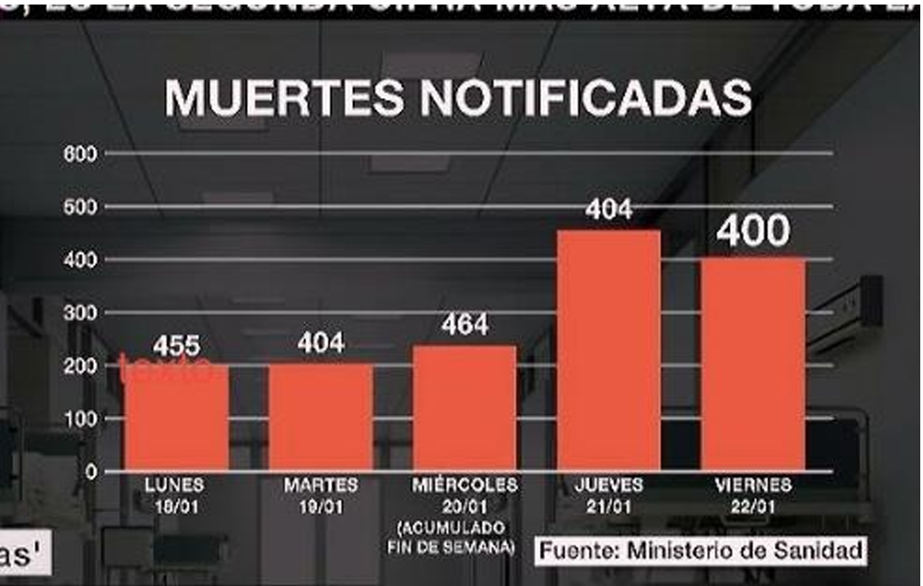
1. Porque el martes y el
jueves tienen diferencia
de altura si ambor
reportaron 404?
2. No queda claro si la
cantidad de notificados
son los numeros encima
de las barras o el nivel de
crecimiento de las
mismas segun el eje y

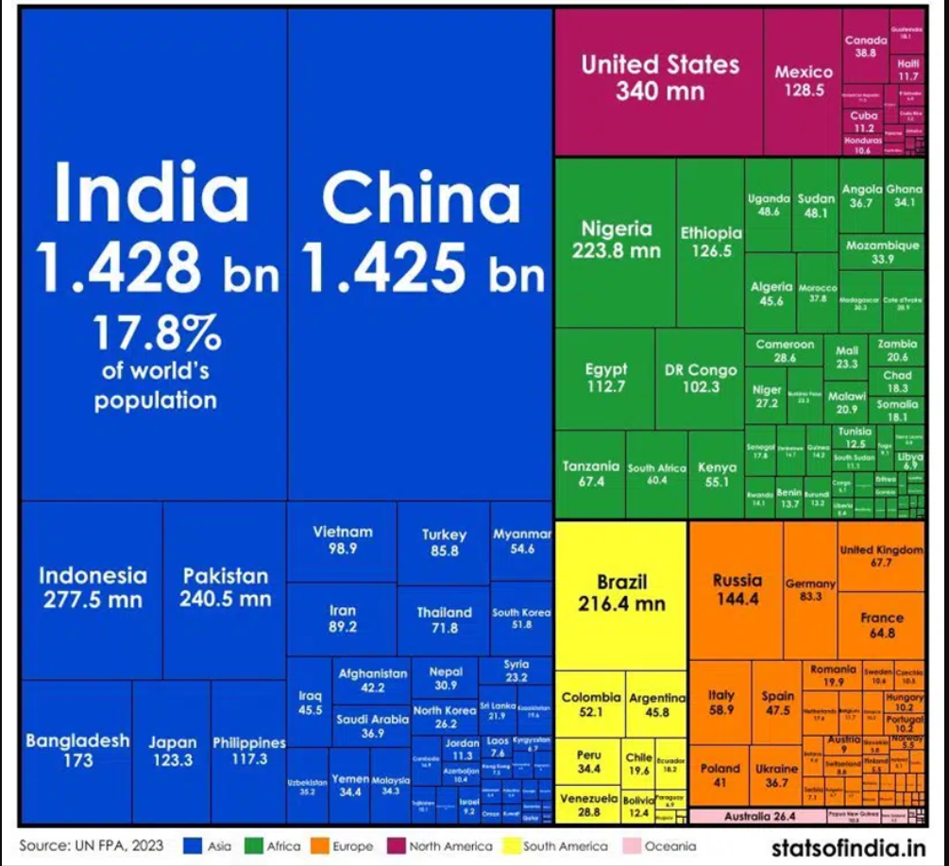

Reto a quien sea que este leyendo esto a que diga que dice en la esquina inferior derecha

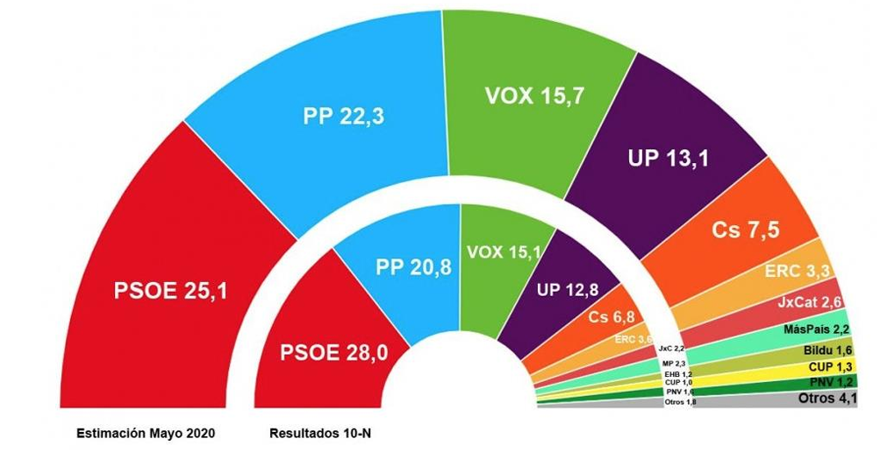
Volumen mal representado, otros con 4.1 aparece con menor tamaño que ERC
con 3.3

